Лекция 5. Принципы работы на токарных станках

Уверенная техника управления токарным станком влияет на качество изделия и производительность управляемых работ.
Шаг 1. Проверка токарного станка перед пуском
Прежде, чем запустить токарный станок, должен быть произведен допусковой контроль, а именно:
При сменной работе на производстве сменщик, передающий вам токарный станок, обязан доложить о замеченных в нем неполадках (устно, письменно, по телефону). Отсутствие замечаний подразумевает, что токарный станок находится в исправном состоянии.
На производстве устранением неисправностей токарного станка занимается ремонтная служба. Станочник должен только информировать их об возникновении неисправности.
Перед включением токарного станка в электропитание убедитесь:
1.Что на станке нет какого-либо предупреждения, типа (токарный станок в ремонте не включать)

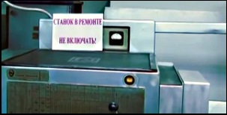

2.Кожухи, дверки, люки, которые закрывают основные детали, и механизмы токарного станка должны быть закрыты.

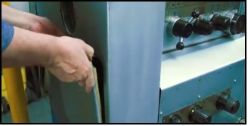

3.Рукоятки управления шпинделем, подачами, маточной гайкой должны находятся в нейтральном положении.

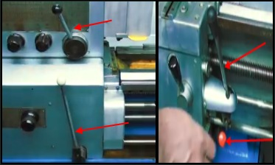

4.Подача охлаждения выключена, сопла подачи жидкости направлены вниз.
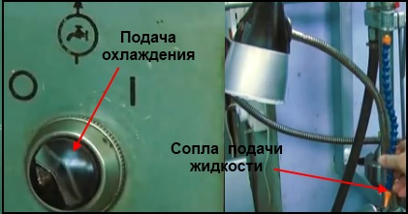

5.Частоты оборотов и шаги подач установлены такие, какими вы их хотите увидеть, после запуска шпинделя.
6.Установленная вами деталь, которую следует обработать должна быть надежна закреплена.

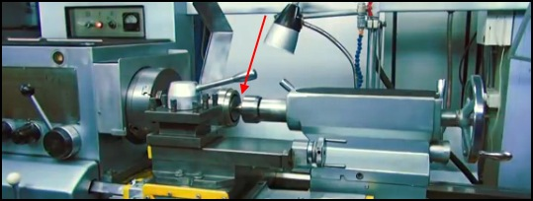

7.Пол возле токарного станка должен быть чистым, а под ногами не должно быть лишних предметов.
8.Одежда токаря должна быть аккуратно (без свисающих лоскутов).
9.Не забыть ключ в патроне (всегда следить за выемкой ключа из патрона).

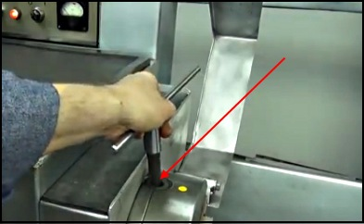

Выполнив допусковой контроль: включаем главный рубильник токарного станка, дополнительные включатели, если такие имеются. Далее проводится смазка токарного станка.

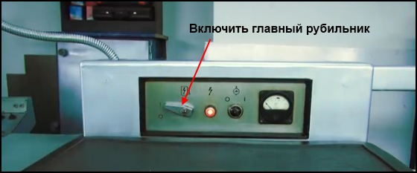

Шаг 2. Управление шпинделем.
Перед запуском шпинделя или главного двигателя, обязательно убеждаемся, что у вращающихся элементов на нем, в частности патрона, не будет препятствий вращению со стороны неподвижных частей станка. Особую опасность при запуске шпинделя на высоких оборотах представляют собой выступающие за его пределы тонкие прутковые заготовки.

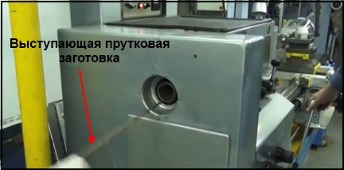

Также это касается деталей больших диаметров со значительным вылетом из патрона и не поджатым с другого конца центром задней бабки.

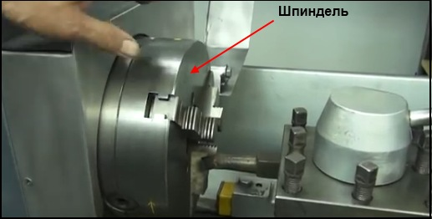

Как уже говорилось, настройки частот оборотов шпинделя производят установкой переключателей и рычагов на его узлах в определенное положение согласно таблице, расположенной на станке.

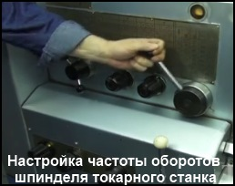

Правила переключение можно обобщить так – «Нельзя переключать или доводить до конца переключения, если таковые вызывают характерный звук не входящих в зацепление зубьев шестерен. В таком случае нужные переключения следует делать при полной остановке.
На всех токарных станках прямые обороты включаются подачей рукоятки включения на себя, а обратные от себя. У рукоятки с вертикальным ходом (на себя это вверх), а у рукоятки с горизонтальным перемещением (на себя это соответственно вправо).

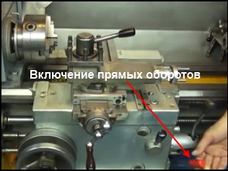

Прямые обороты на всех токарных станках соответствуют вращению шпинделя по часовой стрелке, если смотреть с задней стороны шпинделя. Торможение шпинделя на высоких оборотах за счет реверсирования фрикционов или обратной тяги главного двигателя это недопустимо, так как ведет к перегрузке и перегреву механизма. Торможение должно выполняться тормозом. А если эффективности тормоза недостаточно, то ее следует восстановить регулировкой или ремонтом.
Для крепления в трехкулачковом патроне деталей обычно используется одно гнездо «0» для введения в него ключа, что требует установки этого гнезда в верхнее положение зажима и отжима. В станках с механическим фрикционом это действие (при некоторых навыках) можно выполнять рукояткой управления фрикционов.

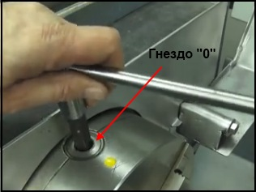

При обработке резцом нельзя останавливать шпиндель при включенной подаче и не отведенном от детали резце (это приводит к поломке резца).
Шаг 3. Управление подачей токарного станка

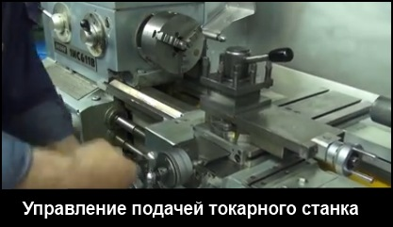

Ручное управление подачей станка подразумевает подачу инструмента на небольшие длины (при обработках, настройках, подводках).
Ручное управление подачей позволяет быстро вести, прерывать и возобновлять подачу, а также мгновенно изменять ее скорость (в зависимости от изменения условий и ситуаций обработки). Ручная подача в продольном направлении приводится маховиком с горизонтальной ручкой или без нее. Вращение маховика против часовой стрелки приводит движение суппорта влево, а по часовой стрелке вправо.

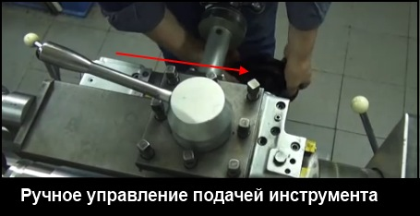

Продольное перемещение суппорта на токарном станке осуществляется за счет шестеренно реечной передачи. У таких передач есть люфты или зазоры в контактах деталей и ее механизмах.

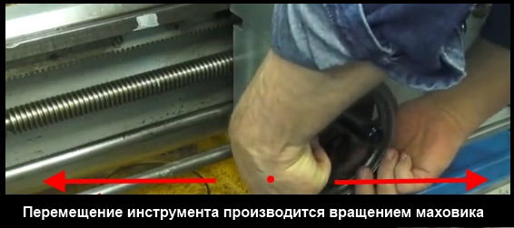

Ручное управление поперечной подачей (выполняется Т-образной рукояткой с горизонтальной ручкой). Вращение рукоятки по часовой стрелке подает салазки инструмент вперед, то есть от себя, вращение рукоятки против часовой стрелки подает инструмент к себе. На нашем станке есть ускоренное включение перемещения салазок. Существуют разные техники вращения маховика одной и двумя руками, которые применяются в зависимости от выполняемой работы на токарном станке.

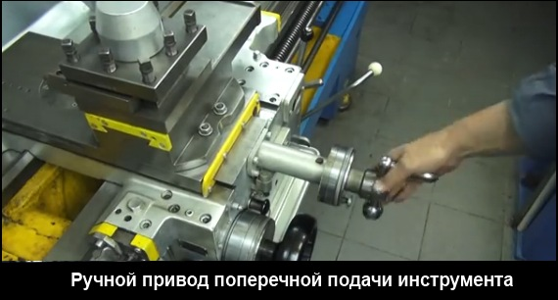

Подача верхними салазками
На верхних салазках вращение рукоятки по часовой стрелке двигает салазки вперед, а вращение против часовой стрелки назад. Быстрое холостое перемещение таких рукояток можно делать за одну из ручек. При этом салазки должны быть отрегулированы на легкое перемещение. Более подробно о регулировке механизмов, салазок, токарного станка мы рассмотрим в следующем уроке по токарному делу.

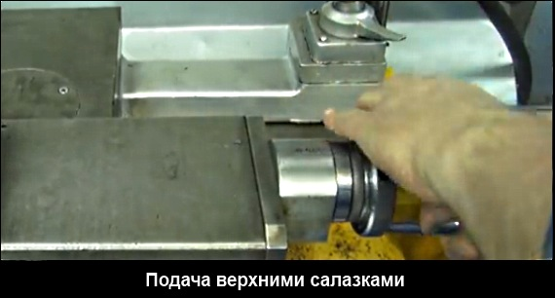
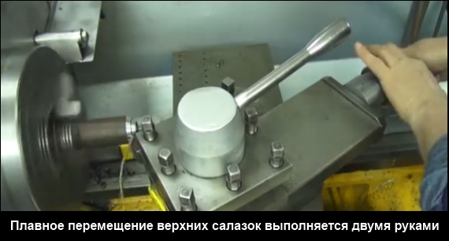

Шаг 4. Управление механическими подачами
Механические подачи работают от привода через ходовой вал, а управление ими делается ручкой 4-х позиционного переключателя. Направление перемещение рукоятки переключателя соответствует направлению движения инструмента на суппорте.
Перед включением механической подачи в любом направлении нужно визуально убедиться в отсутствии у всех точек суппорта препятствий со стороны других узлов станка особенно вращающихся. Частой оплошностью начинающих токарей является попытка приблизить суппорт к патрону при сдвинутых вправо салазок, что приводит к сталкиванию. Поэтому следует проверять беспрепятственное перемещение суппорта заранее.
Нужно отработать техники ручной подачи так, чтобы не происходила остановка резца или остановка была минимальной.
Шаг №5. Ускоренная подача токарного станка
На станках имеющих ускоренную подачу необходимо соблюдать такие требования:
Для исключения случайного нажатия кнопки ускоренной подачи управление рычагом переключения подач необходимо производить приложением руки сбоку, но не сверху.
До пуска ускоренной подачи нужно надежно убедиться в отсутствии препятствий для продвижения у любых точек на суппорте, в том числе и у инструмента, в направлении, куда вы хотите подать.
Нельзя применять ускоренную подачу для коротких перемещений, особенно при подводах к вращающимся элементам.
Тяжелые суппорты средних станков имеют инерцию, которую усиливается при ускоренной подаче механизмом его привода.
Бывают совмещенные подачи токарных станков (по виду привода, по направлениям). Такие токарные станки применяются для обработки неответственных конусов (неответственных фасок) и фасонных поверхностей.
Резьбовые подачи
Для нарезания резьб подача суппорта проводится за счетсмыкания маточной гайки с ходовым винтом. Включение и выключения маточной гайки делается отдельным рычагом. Шпиндель и ходовой винт вне зависимости от настроенного шага резьбы вращаются синхронно. Изменения направления вращения шпинделя приводит к изменению направления движения суппорта. Также изменение частоты вращения шпинделя приводит к изменению скорости перемещения суппорта. Попадание резца в ранее нарезанную канавку обеспечивается синхронизацией вращения шпинделя и ходового винта и соответственно хода суппорта.

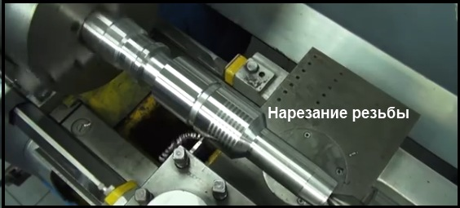

Можно нарезать, как правую, так и левую резьбу с помощью переключателя на передней бабке, который изменяет направление движения винта относительно шпинделя. При нарезании резьб, не рекомендуется увлекаться высокими оборотами шпинделя, так как его вращение напрямую связано с перемещением суппорта.
Управление задней бабкой токарного станка
Фиксация задней бабкой токарного станка выполняется рычагом, по мере рабочего хода которого, нарастает усилие прижима. При обработках с большими нагрузками, требующей лучшей фиксации задней бабкой воздействие на рычаг должно быть энергичным. Важно не спутать сопротивление рычага при зажиме с его жестким упором в конце рабочего хода. Когда задняя бабка используется с минимальными нагрузками, ее максимальная фиксация со станиной не нужна. Зажим задней бабки рационально соизмерять с предстоящей нагрузкой.

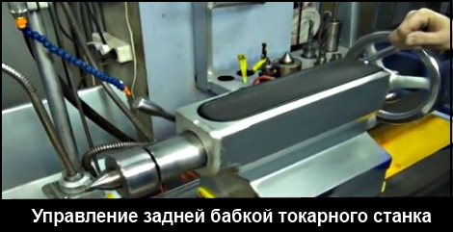

Пиноль задней бабки приводится ручной подачей путем вращения маховика. Закрепление инструмента и приспособлений в конусе пиноли производится в следующем порядке:
Проверка конусов пиноли и инструмента на отсутствие загрязнений;
Введение наружного конуса в конус пиноли и нахождение положения совпадения разъема замка в пиноли с лапкой на конусе инструмента (для инструментов, не имеющих лапки, не требуется).

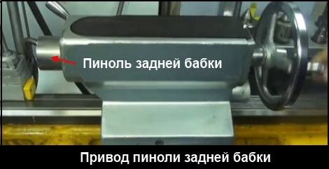

Управление резцедержателем
Резцедержатель представляет из себя, достаточно точный механизм, обеспечивающий жесткость крепления резца в заданных позициях. Правильное положение рукоятки резцедержателя в зажатом виде должно соответствовать положению часовой стрелки на 3-4 часа. Это положение обеспечивается положением проставной шайбы под гайкой рукоятки резцедержателя. Зажим рычага производится средним локтевым усилием. А отжис рукоятки нельзя делать давлением своего веса во избежание потери веса. Отжим рукоятки делается одним или несколькими короткими толчками основанием ладони в направлении против часовой стрелки. Перед поворотом резцедержателя убедитесь в отсутствии препятствий для него самого и закрепленного в нем инструмента. Большую опасность представляют препятствия со стороны вращающихся элементов станка.

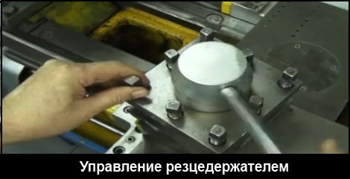

Неисправности токарного станка
В процессе работы любому токарю рано или поздно придется столкнутся с непредвиденными ситуациями при работе на токарном станке.
Возможные ситуации при работе на токарном станке:
Самопроизвольная остановка токарного станка во время работы, во время отключения электропитания или механической неисправности;
Сталкивания вращающихся элементов с элементами суппорта;
Проворот детали в патроне;
Вырыв детали из зажимных приспособлений токарного станка;
Неисправности токарного станка могут быть выражены в посторонних шумах, запахом горящей электропроводки и т.д.
Отлучатся от токарного станка запрещено (нельзя оставлять токарный станок без внимания).
Для экстренной остановки обработки детали следует быстро отвести резец от детали, отключить подачу, остановить шпиндель и выключить главный двигатель. При остановке шпинделе главное не включить обратные обороты, а включить именно нейтральное положение. О неисправностях токарного станка следует сразу же доложить руководству.

